M E S T O N O V É M E S T O N A D V Á H O M

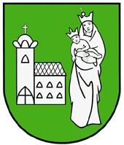

Dodatok č. 3
k
všeobecnému záväznému nariadeniu

Mesta Nové Mesto nad Váhom

č. 1/1998

O regulatívoch územného rozvoja mesta Nové Mesto nad Váhom

V Novom Meste nad Váhom, apríl 2007
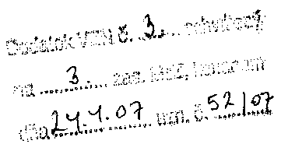
Dodatok č. 3
k Všeobecnému a záväznému nariadeniu mesta Nové Mesto nad Váhom č. 1/98- VZN
o regulatívoch územného rozvoja mesta Nové Mesto nad Váhom
Mestské zastupiteľstvo mesta Nové Mesto nad Váhom (ďalej len MsZ) v zmysle § 6 zákona č. 369/1990 Zb. o obecnom zriadení v znení jeho neskorších zmien a doplnkov a zákona č. 50/1976 o územnom plánovaní a stavebnom poriadku v znení jeho neskorších zmien a doplnkov

vydáva

na základe Zmeny a doplnkov č. 5 územného plánu sídelného útvaru Nové Mesto nad Váhom (ďalej len mesto) tento Dodatok č. 3 Všeobecného záväzného nariadenia mesta č. 1/98 - VZN o regulatívoch územného rozvoja mesta (ďalej len nariadenie), ktorým sa dopĺňa a upravuje text nasledujúcich paragrafov:

§3 ods. 3 - sa mení posledná veta a nová znie: Urbanizované územie má výmeru 856 ha.
§4 - sa mení prvá veta preambuly a nová znie:
Nástrojmi regulácie sú prílohy územného plánu sídelného útvaru, textová časť a grafické prílohy územného plánu sídelného útvaru v zmysle zmien a doplnkov č. 1, 2, 3, 4 a 5.

§4 ods. 5 - v zmysle zmeny a doplnku č. 5 sa mení posledná veta a nová znie:
Celkový počet lokalít urbanizovaného územia je 103*, ďalších 8** lokalít predstavuje výhľadovú
plošnú rezervu (pozri príloha č. 1 tohto dodatku).

Poznámka: lokalita 111 vzniká ako výhľadová plocha pre bývanie v málopodlažných bytových domoch zo zostatkových častí lokalít 104, 105, ktorých časť prešla do návrhových plôch zmenou 5.2
* v aktualizáciách 1-5 pribudli k pôvodne 99 lokalitám 109, 104, 105, 110.
** výhľadovými lokalitami sú lok. č. 100, 101, 102, 103, 106, 107, 108, 111

§8 ods. l písm. c) - sa dopĺňa o lokality:
93 v časti obytné územie), 104, 105, 110

Prílohy VZN
V zmysle zmeny a doplnkov č. 5 sa upravujú:
- Situácia regulačnej schémy mesta
- Situácia hraníc urbanistických lokalít

Tento dodatok bol schválený na 3. zasadnutí MsZ mesta Nové Mesto nad Váhom dňa 24.4.2007 uznesením č. 52/2007-MsZ a nadobúda účinnosť dňom 9.5.2007.

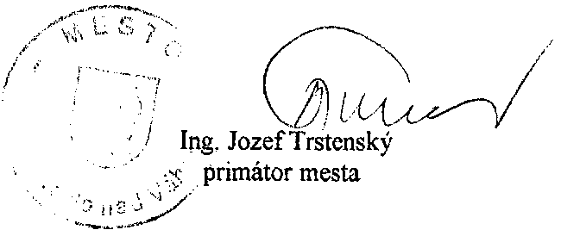

V Novom Meste nad Váhom
dňa 24.4.2007

